**校本教材“田径——趣味田径”**

**一、传统田径面临的**

1、容易导致早期运动专项化2、有些田径项目动作技术过于复杂3、难以激发孩子们的兴趣4、容易发生安全问题5、对场地的要求难以得到满足6、成人的器械难以被适应7、竞赛规则过于严厉8、难以让所有的孩子获得成就感

**二、什么是趣味田径**

趣味田径：就是力图把激情与娱乐融入少儿田径运动之中，通过特定的方式向少年儿童介绍田径的基本知识和技能，来确保稳定和可持续的发展田径运动。新开发的组织活动和比赛项目能使孩子在任何地方（体育场、公园、健身房以及任何可能的运动场地）参与一些基本的活动：短跑、耐力跑、跳跃、投掷。通过运动实践的方式使孩子们在健康、教育、自我成就方面受益。

**三、趣味田径的内容**

趣味田径主要包含：短跑、跨栏接力、一级方程式 、8分钟耐力跑、速度阶梯、跪投实心球、旋转投掷、越过障碍掷准、旋转投掷、十字交叉跳。

**四、少儿趣味田径概序**

由国际田联组织专家开发并实施，在实践中不断得到完善

中国由国际田联、中国田径协会、中国教育学会联合推广

专门针对小学7-12岁小学儿童设置

旨在培养田径基本技能和兴趣，全面发展各项身体素质

在青少年中普及田径知识，传承田径文化

针对各个年龄组，有相应的推荐项目和教学方法

有完整的竞赛系统和统一的竞赛规则

解决了学校体育面临的安全性、趣味性以及场地等难题

打造小学田径运动新标准。

**“田径——趣味田径”教学计划**

|  |  |  |  |  |
| --- | --- | --- | --- | --- |
| **课**  **次** | **技能教学10**′ | | | **课堂练习20**′ |
| **跑** | **跳** | **投** | **按照32人编排，分组可根据实际人数做调整，每个项目练习10分钟后轮换，确保充分的练习时间** |
| **1** | 短跑/跨栏接力跑 | “十”字跳 |  | 短跨接力2组，每组8人；  十字跳4组，每组4人 |
| **2** | 短跑/跨栏接力跑 |  | 跪姿投掷 | 短跨接力2组，每组8人；  跪姿投掷8组，每组2人（对投） |
| **3** |  | “十”字跳 | 跪姿投掷 | 跪姿投掷8组，每组2人（对投）；  十字跳4组，每组4人 |
| **4** | 短跑/跨栏接力跑 | 十字跳 |  | 短跨接力2组，每组8人；  十字跳4组，每组4人 |
| **5** | 一级方程式 |  | 跪姿投掷 | 一级方程式2组，每组8人  跪姿投掷8组，每组2人（对投）； |
| **6** | 一级方程式跑 |  | 掷少儿标枪 | 一级方程式2组，每组8人；  掷少儿标枪8组，每组2人（对投） |
| **7** | 一级方程式跑 | 跳绳 |  | 一级方程式2组，每组8人  跳绳16组，每组1人 |
| **8** |  | 跳绳 | 掷少儿标枪 | 跳绳16组，每组1人  掷少儿标枪8组，每组2人（对投） |
| **9** | 8分钟耐力跑 |  | 掷少儿标枪 | 8分钟耐力跑4组，每组4人  掷少儿标枪8组，每组2人（对投） |
| **10** |  | 立定多级跳 | 过障碍掷准 | 立定多级跳4组，每组4人  过障碍掷准8组，每组2人 |
| **11** | 8分钟耐力跑 | 立定多级跳 |  | 8分钟耐力跑4组，每组4人  立定多级跳4组，每组4人 |
| **12** |  | 立定多级跳 | 过障碍掷准 | 立定多级跳4组，每组4人  过障碍掷准8组，每组2人 |
| **13** | 速度阶梯 |  | 过障碍掷准 | 速度阶梯4组，每组4人  过障碍掷准8组，每组2人（对投） |
| **14** |  | 限区域三级跳 | 过障碍掷准 | 过障碍掷准8组，每组2人（对投）  限制区域三级跳4组，每组4人 |
| **15** | 速度阶梯 | 限区域三级跳 |  | 速度阶梯4组，每组4人  限制区域三级跳4组，每组4人 |
| **16** | 8分钟耐力跑 | 速度阶梯 |  | 8分钟耐力跑4组，每组4人  速度阶梯4组，每组4人 |

**“快乐田径——趣味田径”教材**

1. **短跑、跨栏接力**

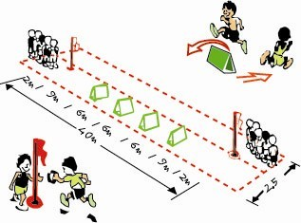

**方法：** 器材的放置如上图所示。每队要有两条跑道，只在一条跑道上放置栏架，另一条跑道不放栏架。每队的第一棒是跨栏跑，第二棒队员接力后短跑。当各队的队员都分别完成了跨栏跑与短跑后，比赛结束。比赛活动中要求队员左手传棒接力。

**规则：** 根据时间评定等级：时间最短的队为冠军，后面名次以此类推。

**2、一级方程式**

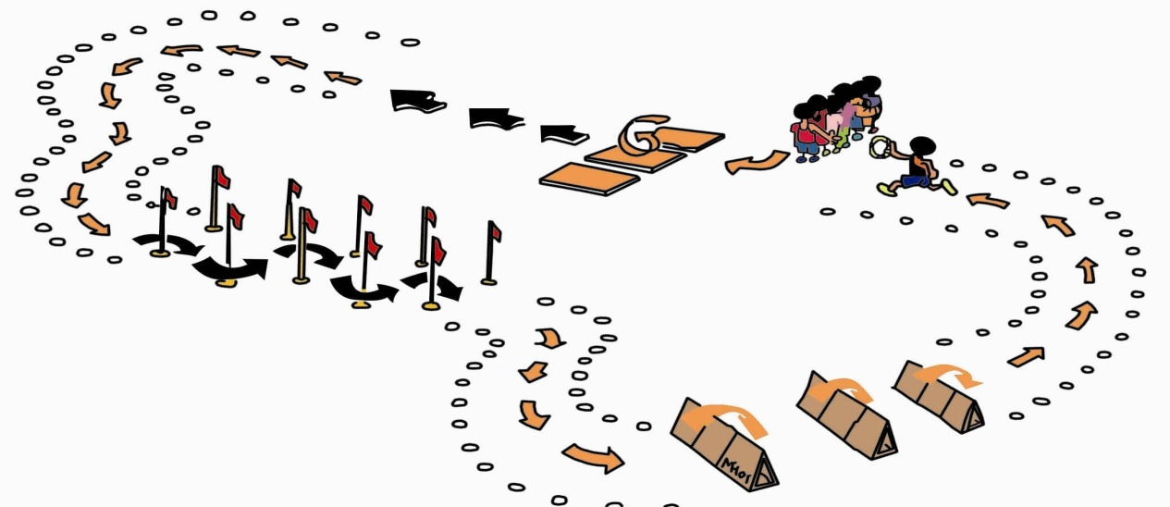

**方法：** 每隔为60米或80米划为一个区段，分别为全速平跑区、跨越栏架跑区和绕过障碍杆区（如图所示）。用一根软绳来代替接力棒。每位参赛者开始时必须在垫子上做一个前滚翻。 “形式1”是一个集体比赛项目，要求队中每个参赛者都必须完成整个比赛过程。一轮比赛中要有6支队参加。

**规则：** 根据时间评定等级：时间最短的队为冠军，后面名次以此类推。

**3、8分钟耐力跑**

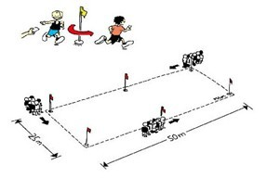

**方法:** 每队都要从确定的起点起跑，围绕周长150米的路线跑（见上图），每队的每名队员要跑8分钟。要求所有参赛队同时起跑（哨声或发令枪等发令）。 每队的每位队员起跑时拿着一张卡片（小球，纸，软木或类似的东西），每跑完一圈后就把它放到队里，跑一圈时再拿一张新的卡片。跑到7分钟时，哨声或发令枪发令提示还剩最后1分钟，跑完8分钟后就发信号结束。

**规则：** 耐力跑后，每队把卡片交给裁判统计得分。只有跑完整圈才算一张卡片有效，没有跑完整圈的卡片忽略不计。

**4、十字交叉跳**

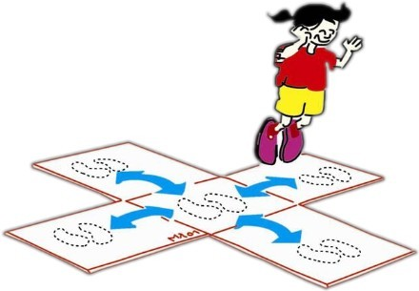

**方法：** 参赛者从跳跃用的十字交叉的跳板的中心跳到前方，再跳回后边，然后再到一边。特别要说明的是，开始起跳的地方是十字交叉跳板的中心，从中心向前，然后向后跳回到中心，再跳到后边，然后再返回中心；再跳到右边，再返回中心点。然后再跳到左边，再返回到中心。（以上便是完成了一个轮回）循环进行。

**规则：** 每名参赛的队员测试的时间为15秒。在测试的过程中，他必须让自己的双脚在上面跳动更多的次数，每一轮回（前面、中间、两边、返回）可以得到1分，每次测试满分为8分。取两次测试中较好的一次来当作他的比赛成绩来记录。

**5、撑杆跳远**

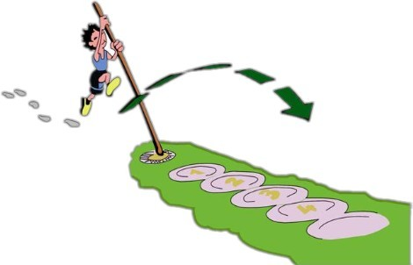

**方法：** 运动员从离穴斗处5米远的地方朝向前面的垫子开始助跑（起跑线可以用一个圆锥体和一根横木来标记出来）。用一条腿起跳（右手选手——用左腿的冲力起跳——双手抓住撑杆且要右手放于左手的上方的方式持杆）然后，将撑杆向下插入穴斗里面，并用力蹬地，摆动双腿越过撑杆，用“骑动”撑杆的方式带动他/她自己向前，到达前方的标志区（落地区或是垫子上）落地区要放上实物当作垫子，如图所示。第一个垫子放在离穴斗1米远的另一边。强烈建议在跳动的过程中，不要松动握着撑杆的手以防止因身体下降而受伤。撑杆的长度不要超过2米。

**规则：** 每名参赛者有二次测试的机会。如果他/她落在1号落地区里面，他/她就可以获得2分；如果他/她落在2号落地区里面，他/她就可以获得3分；依此类推。[3号区域可以获得4分，4号区域可以获得5分，5号区域可以获得6分]。只要参赛者落到落地区的边缘内侧，这次测试就是成功的，不会被扣分，并可以视其落点来给予相应分数。但是如果在落地的时候，一条腿落于落地区内，而另一条腿落于落地区外的话，将会在其应得分数的基础上扣一分。如果是儿童来测试的话，可以给他们三次测试的机会。裁判员需要在比赛开始的时候就向参赛者讲明比赛的规则。

**6、速度阶梯**

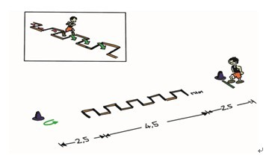

**方法：**地板上放置着一个规则的梯子，在梯子的两端放置着两个锥形记号桶，两个锥形记号桶之间的间距为9.5米远。且梯子的两端离锥体桶之间的距离也是相等的。（梯子长5米,两端与锥形记号桶间距2.5米）（如图所示）准备起跑的时候，要求参赛者站在起跑线上。（起跑线在锥形记号桶的延长线的，并与梯子的较短的一端平行。）在发令开始之后，参赛者跑向梯子，尽可能快地有节奏地跑过那张梯子而达到梯子另一端的第二个标志桶（梯子每节的间距是50厘米）在他/她跑过梯子并用自己的手触及一端的标志桶之后，参赛者应当快速地通过梯子再跑回出发端的第一个标志桶。当他/她再用手触及第一个标志桶之后，计时员应当马上停表计时。 如果参赛者在跑动的过程中，离开了梯子的上面（不是在梯子上面跑过的）或是跳过的梯子，被测试的总距离应当由测试员（协助人员）在恰当的时候将下一个标志桶移远1米（两边的标志桶处都应当各站一个人）。通过这种方式，如果参赛者没能恰当的按规则完成测试，就可以通过增加跑动距离的方式来加以惩罚。如果在测试的过程中参赛者出现了两次失误，则他/她所应该测试的距离也应随之增加2米,依此类推。

**规则**： 从两次测试中选择一次较好的一次成绩予以记分。

**7、** **跪投实心球**

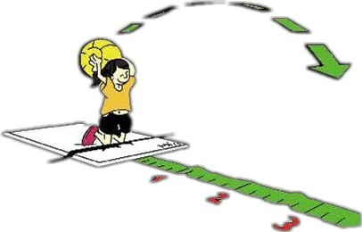

**方法：** 参赛者跪在体操垫子上（或是其他表面柔软的垫子上），在垫子的前面高出来的软的物体（例如软的下陷的垫子或是泡沫材料的垫子）。然后，参赛者双膝跪地用双手高举空心球于头顶，并斜靠于后方（绷紧身体）尽自己最大的力量将空心球向前方投掷出去，尽可能的获得最大的投掷远度。投出去后，参赛者可能向前方倒到软的垫子上，所以要升高他前面的垫子。

**规则：** 每个参赛者都有两次测试的机会。测量的时候以20厘米为一个单位进行测量（当落地点落在两个远度之间的时候，则取远的一个成绩）。投掷距离的测量方式如下：从球的落点作与投掷线平行的直线，然后两条平行线间的距离就是该次投掷的成绩。每名参赛队员较好的一次测试成绩可以计入自己队伍的总成绩。

**8、旋转投掷**

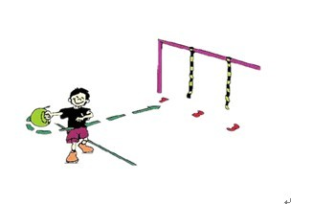

**方法：** 两立柱间的距离划分成三个区域：左区、中区和右区。投掷者侧对中区站立，直臂从身体侧面投掷球（或相应的物体）到网上或足球门内（类似铁饼投掷动作或网球侧挥拍动作）。每位参加者可投掷两次，并将投掷器械通过最好的得分区（如：左手投掷的应试图投到左区）。

**规则**： 右手投掷者将器械投到右区得3分，投到中区得2分，投到左区得1分。如器械落在两区间得边线上时，按较高区域分得分。左手的得分区与此相反。 如投掷者将器械掷出界（目标区的旁边、上面、下面）或踏出投掷线投掷，则只追加一次试掷机会。 每队每位参加者的最好成绩的总和为本队成绩。

**9、越过障碍掷准。**

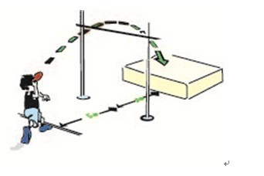

**方法：** 投掷线（标志线）标在离栅栏5米远之处，栅栏的高度为2.5米,栅栏离投掷靶落地区3米远（如图所示）。参赛者在选择一个离栅栏合适的距离作标志投掷线后，投出靶子越过栅栏到另一边所指定的物体（投掷落地区）上。四条离栅栏有如下距离的投掷线需要被标明：5米、6米、7米、8米。每次测试时，参赛者可以从上述四条线中任选一条线作为自己投掷时的标志投掷线。每人有三次投掷的机会，去让靶子落于投掷落地区中。此外，如果参赛者越是从离栅栏更远的地方投掷，他便能获得更多潜在的奖励分数。

**规则：** 如果靶子落到靶区或者说至少落到它的边缘，则该次测试是合格的。每次这样将靶投掷到规定的地方就可以获得一定的分数（如果投掷5米可以得到2分；如果7米可以得到4分；如果是8米则可以得到5分）如果在投掷的过程中，靶越过了栅栏但是却没能落在投掷落地区，测试者就将只能得到1分。每名测试者有三次测试的机会，其得分之和将被计入该参赛者所在参赛队的总成绩。